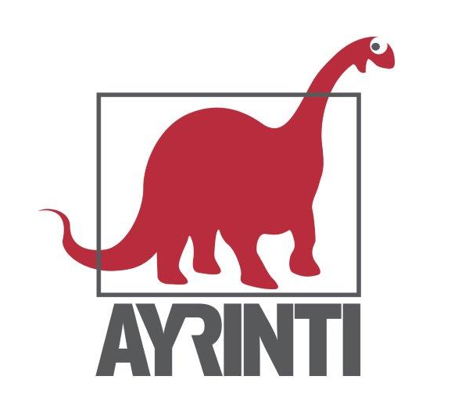
Basın Bülteni
bkz.
Banu K. Zeytinoğlu İletişim
Hande HARMANDALI
handeh@bkziletisim.com
0 541 281 12 26
YAKIN TARİH

KARABEY AYDOĞAN’IN
1954-1976 YILLARINI MERCEK ALTINA ALAN YENİ KİTABI
ARİFİYE İLKÖĞRETMEN OKULU / LİSESİ
AYRINTI’DAN ÇIKTI!

Ayrıntı Yayınları, Karabey Aydoğan’ın eğitim tarihimizin önemli kilometre taşlarından Arifiye’nin üçüncü dönemini mercek altına alan Arifiye İlköğretmen Okulu / Lisesi (Köy Enstitüsü ile Bir Karşılaştırma) adlı çalışmasını yayımladı. Belgeler, tanıklıklar ve anılar eşliğinde hazırlanan bu kapsamlı çalışma, Arifiye’nin Köy Eğitmenleri Kursu ve Köy Enstitüsü dönemlerinden sonra yaşadığı dönüşümü ele alıyor. Aydoğan’ın titiz araştırmalarına dayanan ve 1954-1976 yıllarını kapsayan Arifiye İlköğretmen Okulu / Lisesi yalnızca bir okulun değil, aynı zamanda bir eğitim anlayışının da izini sürüyor. Eğitimde ideallerin, uygulamaların ve toplumsal etkilerin karşılaştırmalı bir analizine yer veren kitap, Arifiye örneği üzerinden Türkiye’nin öğretmen yetiştirme serüvenine ışık tutuyor.

Arifiye İlköğretmen Okulu / Lisesi, Karabey Aydoğan’ın geçtiğimiz aylarda çıkan Köy Enstitülülerin Ardından adlı çalışmasıyla birlikte Ayrıntı Yayınları’nın Yakın Tarih dizisinde yerini aldı.

1 Mayıs 1937 Cumartesi günü açılan Arifiye Köy Eğitmenleri Kursu ile eğitim tarihimizde adını duyuran Arifiye, o günden beri Eğitmen Kursu, Köy Enstitüsü, İlköğretmen Okulu ve İlköğretmen Lisesi adları ile öğretmen yetiştirip, haklı bir üne kavuşmuştur.

Arifiye’nin de içinde bulunduğu 21 Köy Enstitüsü ve Eğitmen Kursu’nun, genel olarak üç ayrı dönemi vardır. Eğitmen Kursu, Köy Enstitüsü ve İlköğretmen Okulu / Lisesi...

Arifiye ile ilgili titiz ve derin çalışmaları ile önce Arifiye Köy Eğitmenleri Tarihi, sonra da Uygarlığın Tuğlası Arifiye Köy Enstitüsü kitapları ile göz dolduran Karabey Aydoğan, bu kez de Arifiye İlköğretmen Okulu / Lisesi adlı kılı kırk yaran çalışması ile karşımıza geliyor. Böylece bu okullardan biri, yani Arifiye’nin üçüncü dönemi de belgelenmiş oluyor.

Kitap, 1954-1976 yıllarını kapsayan dönemi inceliyor. Tamamı belgelere, yaşanmışlıklara ve anılara dayanan bu araştırma ve inceleme çalışması, bir okul kitabından daha çok bir başvuru kitabı niteliğindedir.

Arifiye İlköğretmen Okulu / Lisesi (Köy Enstitüsü İle Bir Karşılaştırma), raflarda ve internet satış sitelerinde!

KARABEY AYDOĞAN HAKKINDA
Karabey Aydoğan 1957 yılında Zara’da doğdu. İlkokulu İstanbul, Şişli-İstiklal İlkokulu’nda bitirdi. 1968-1975 yılları arasında Arifiye İlköğretmen Okulu’nda okuyarak, Van-Alpaslan İlköğretmen Okulu’ndan mezun oldu. 1975 yılında girdiği Şişli Siyasal Bilimler Fakültesi Kamu Yönetimi bölümünü, 1979 yılında bitirdi. 1975-1979 yılları arasında Dostlar Korosu’nda; “El Kapıları, Semahlar ve Sabahın Sahibi var” uzunçalarlarına sesi ile katıldı.
Bursa-Uludağ, Kirazlı köyü ve Mustafakemalpaşa Demirdere köylerinde sekiz yıl süren öğretmenlikten sonra, 1987 yılından itibaren, iki yıl Şişli Belediyesinde Şef, beş yıl süre ile Kâğıthane Belediyesi’nde Hesap İşleri Müdürü olarak görev yaptı.
1993-1996 yılları arasında İstanbul Şehir Tiyatroları Müdürü, 1996-2005 yılları arasında İstanbul Kent Orkestrası Müdürü olarak çalıştı. Bu tarihten itibaren İBB’nin çeşitli birimlerinde şube müdürü olarak görev yapan Aydoğan, İSTON A.Ş ile İDO A.Ş de denetçi ve BELBİM A.Ş.’de yönetim kurulu üyesi olarak da görev yaptıktan sonra, 2022 yılı başında emekli oldu.
Yurt içi ve yurt dışında çeşitli kültürel etkinlikler gerçekleştirdi. Bir yerel gazetede dört yıl süre ile köşe yazarlığı yapan Aydoğan’ın çeşitli dergilerde yazıları yayınlanmaktadır. Eğitim, Köy Enstitüleri ve müzik alanında araştırmalar yapan Aydoğan; köy enstitüleri, eğitmen kursları, köylü çorapları, çalışan kadınlar gibi konularda sergiler de açmıştır.

Bilgi için: ayrintiyayingrubu.com
instagram.com/ayrintiyayinlari
twitter.com/AYRINTIYAYINEVI
facebook.com/ayrintiyayinevi

